Методические рекомендации к проекту
«Незнайка в Солнечном городе»

Автор проекта: Сигова Наталия Дмитриевна – воспитатель МДОУ детский сад № 10 п.Новоселье, Ломоносовский район, Ленинградская область
Проект может использоваться воспитателями и учителями для проведения занятий с детьми 5 – 7 лет в детских дошкольных учреждениях и начальных школах.
Целью данной работы, созданной с помощью системы «MimioStudio», является закрепление знаний, умений и представлений детей, полученных на занятиях по математике, окружающему миру, развитию речи в течение учебного года. Игры и задания, представленные в данном проекте, направлены на развитие разнообразных умений и навыков: логическое и ассоциативное мышление; ориентирование в пространстве и на плоскости; знание счета; умение подбирать по размеру, форме; комбинирования; внимания; поиска самостоятельных решений.
Проект состоит из 22 страницы.
На протяжении всего проекта присутствует Незнайка, которому требуется помощь в выполнении заданий:
- на каждой странице можно узнать задание :
- правильные ответы, а также области с проверочной зоной скрыты за:
- переход со страницы на страницу осуществляется по:
- возвращение к содержанию:

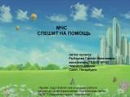  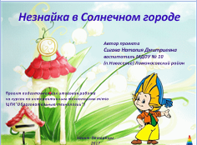 | Стр. 1: Титульный лист.  Название проекта «Незнайка в Солнечном городе»  По щелчку на текст в нижней левой части страницы открывается сайт ЦПК «Образовательные технологии»  Пирамидка в правом нижнем углу – переход на следующую страницу.  При нажатии на Незнайку звучит песенка
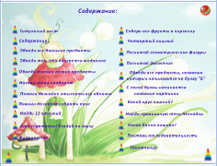 | Стр.2: Содержание.  Каждый пункт содержания – гиперссылка на соответствующую страницу проекта.  Пирамидки в правом и левом нижних углах – переход на следующую и предыдущую страницы.
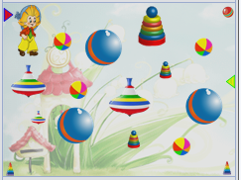 | Стр.3: «Обведи все большие предметы»  -Уметь различать предметы по размеру и выделять их, развиваем внимание.  -Задание спрятано под красным треугольником.  -Для проверки используется проверочная область, спрятанная за желтым треугольником.
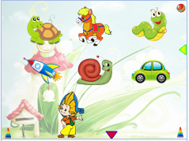 | Стр.4: «Обведи тех, кто двигается медленно»  -Задание спрятано под красным треугольником.  -Закрепляем представления детей о скорости, развиваем внимание, логическое мышление.  -Правильный ответ (проверочная область) проверяется нажатием на желтый треугольник.
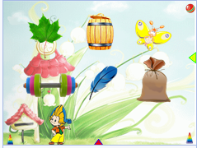 | Стр.5: «Обведи только легкие предметы»  -Задание спрятано под красным треугольником.  -Закрепляем представление детей о свойствах предметов.  -Развиваем внимание, логическое мышление.  - Для проверки ответа использована проверочная область под желтым треугольником
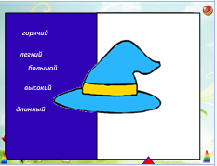 | Стр.6: «Назови слово наоборот»  -Задание спрятано под красным треугольником.  -Закрепляем навыки детей подбирать слова-антонимы.  -Для проверки используем метод «Волшебная шляпа»: слова с темной области перетаскиваются через шляпу Незнайки и на белой области появляется ответ.
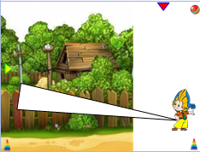 | Стр.7: «Помоги Незнайке отыскать все яблочки»  - Задание спрятано под красным треугольником.  -Развиваем наблюдательность, внимание.  -Закрепляем навыки счета.  -Яблочки ищем при помощи «Волшебного фонарика», в руках у Незнайки (двигая Незнайку, в луче фонаря проявляются яблочки).  -Проверка проводится нажатием на желтый треугольник.
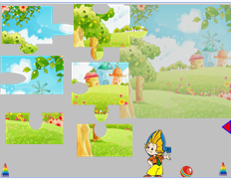 | Стр.8: «Помоги Незнайки собрать пазл»  -Задание спрятано под красным треугольником.  -Развиваем логику, образное мышление, внимание, наблюдательность, ориентирование на плоскости.
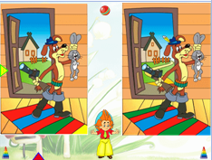 | Стр.9: «Найди 12 отличий».  -Задание спрятано под красным треугольником.  -Развиваем наблюдательность, внимание, память, логическое мышление.  -Дети отмечают различия на картинке справа. Под желтым треугольником находится панель с правильными ответами, которая выплывает в виде проверочной области.
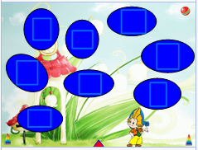 | Стр.10: «Кто спрятался? Угадай по звуку»  -Задание спрятано под красным треугольником.  - Развиваем логику, образное мышление, внимание, память, сопоставление звука и образа.  -При нажатии на синий овал, слышится звук, произносимый животными или насекомыми.  -Ответ появляется при нажатии на квадрат, находящийся в центре овала, методом «плавное усиление».
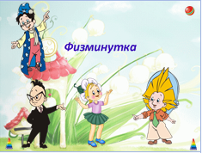 | Стр.11: «Физминутка»  Даем деткам отдохнуть. При нажатии на Незнайку звучит задорная веселая песенка, под которую детки могут подвигаться.
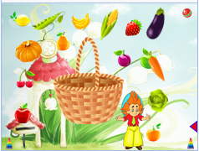 | Стр. 12: «Помоги Незнайке собрать все фрукты в корзинку»  - Развиваем способность к анализу, формируем умение самостоятельно делать выводы, умение выделить наиболее характерные признаки предмета (овощи, фрукты).  -Задание спрятано под красным треугольником.  -В корзинку могут попасть только фрукты, овощи остаются рядом с корзинкой.
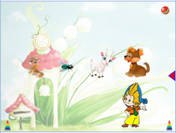 | Стр. 13: «Четвертый лишний»  -Задание спрятано под красным треугольником.  -Развиваем способность к анализу, формируем умение самостоятельно делать выводы, умение выделить наиболее характерные признаки предмета.  -При нажатии на предмет появляется «галочка» (правильный ответ) или «крестик»- неправильный ответ.
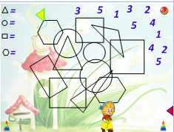 | Стр.14: «Сколько и какие геометрические фигуры нарисованы»  -Задание спрятано под красным треугольником.  -Развиваем способность к анализу, формируем умение самостоятельно делать выводы, умение выделить наиболее характерные признаки предмета, закрепляем навыки счета.  -Дети подбирают подходящий ответ-цифру и вставляют его напротив соответствующей геометрической фигуры, после знака равно.  -Ответ спрятан под желтым треугольником (проверочная область).
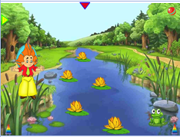 | Стр.15: «Сколько раз подпрыгнет лягушка, если будет передвигаться по желтым кувшинкам»  -Закрепляем умение ориентироваться на плоскости, тренируем умение вести линию (лягушка передвигается), развиваем мелкую моторику руки, внимание, закрепляем навыки счета.  -Правильный ответ спрятан под желтым треугольником.
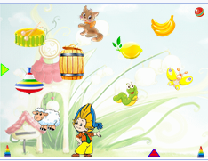 | Стр.16: «Обведи только те предметы, названия которых начинаются с буквы «Б»  -Задание спрятано под красным треугольником.  -Продолжаем учить детей выделять первый звук в словах и называть его.  -Ответ появляется под желтым треугольником (проверочная область).
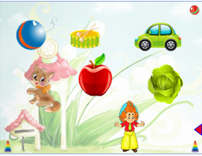 | Стр.17: «С какой буквы начинается слово?»  -Задание спрятано под красным треугольником.  - Продолжаем учить детей выделять первый звук в словах и называть его.  - Ответ появляется при нажатии на картинку (картинка затухает и появляется буква).
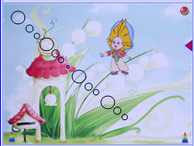 | Стр.18: «Какой круг лишний?»  -задание спрятано под красным треугольником.  -Развиваем внимание, логическое мышление.  -Развиваем умение детей проследить логическую цепочку и определить лишний предмет, отличающийся размером (маленький кружок в центре логической цепочки).
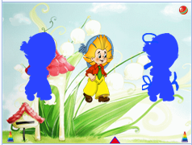 | Стр.19: «Найди правильную тень Незнайки»  -Развиваем внимание, наблюдательность, зрительную память.  -Дети находят тень Незнайки, проверяют себя, нажимая на выбранную тень. При правильном выборе на картинке появляется зеленая «галочка», при неправильном – желтый крест.
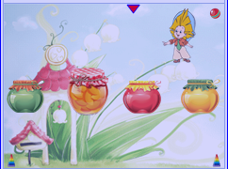 | Стр.20: «Какая банка лишняя?»  -Развиваем наблюдательность, внимание, способность к обобщению, классификации.  -Нужно проанализировать предметы, выделить схожие признаки и найти отличие (полная баночка).  -Проверка проводится нажатием на картинки. При неправильном ответе появляется красный крест, при правильном- зеленая галочка.  .
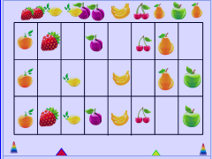 | Стр.21: «Заполни все столбики»  -Развиваем внимание, логическое мышление.  -Дети подбирают подходящий предмет и вставляют его в пустое окошко.  -При нажатии на желтый треугольник, всплывает проверочная область.
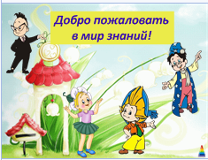 | Стр.22: Заключение.  -При переходе на страницу всплывает табличка «Добро пожаловать в мир знаний!».  - При нажатии на Незнайку звучит песенка «Где водятся волшебники?», позволяя деткам потанцевать после выполнения всех заданий, оставляя положительные эмоции от проделанной работы.

